ПРИ ЗАБЛАГОВРЕМЕННОМ
ОПОВЕЩЕНИИ О НАВОДНЕНИИ


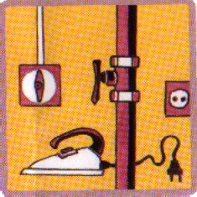

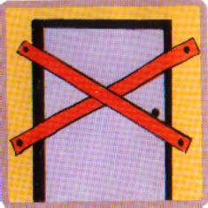

ВКЛЮЧИТЕ ТЕЛЕВИЗОР, РАДИО, ПОСЛУШАЙТЕ СООБЩЕНИЕ

ОТКЛЮЧИТЕ ВОДУ, ГАЗ, ЭЛЕКТРИЧЕС-ТВО, ПОГАСИ-ТЕ ОГОНЬ В ПЕЧИ
ЗАПАСИТЕ ПИЩУ И ВОДУ В ГЕРМЕТИ-ЧЕСКОЙ ТАРЕ
УКРЕПИТЕ (ЗАБЕЙТЕ) ОКНА, ДВЕРИ НИЖНИХ ЭТАЖЕЙ

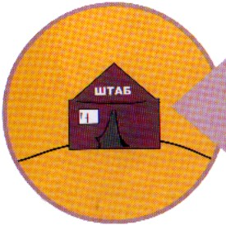
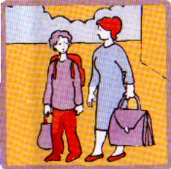
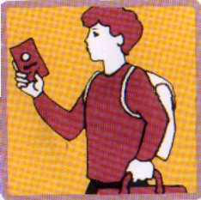


ПЕРЕНЕСИТЕ НА ВЕРХНИЕ ЭТАЖИ ЦЕННЫЕ ВЕЩИ

Затопление – покрытие территории водой в период половодья или паводков

Подтопление – повышение уровня грунтовых вод, нарушающее нормальное использование и эксплуатацию расположенных на ней объектов

- затопление водой местности в результате ливней, продолжительных дождей, снегопадов, бурного таяния снегов, ветрового нагона воды н а морское побережье и пр., причиняющее материальный ущерб, наносящее урон здоровью населения или приводящее к его гибели

ПРИ ВНЕЗАПНОМ
НАВОДНЕНИИ
ДО ПРИБЫТИЯ ПОМОЩИ:

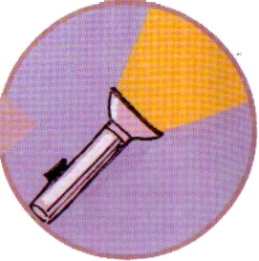
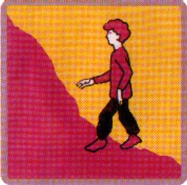
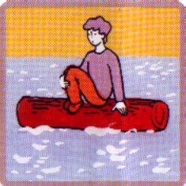
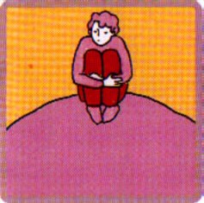
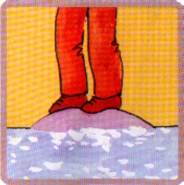
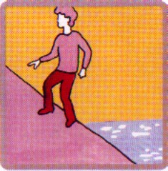

ПРИ НЕОБХОДИМОСТИ САМОЭВАКУАЦИИ:
ЭВАКУИРУЙТЕСЬ В БЛИЖАЙШЕЕ БЕЗОПАСНОЕ МЕСТО
ОСТАВАЙТЕСЬ ТАМ ДО СХОДА ВОДЫ
БЫСТРО ЗАЙМИТЕ БЛИЖАЙШЕЕ ВОЗВЫШЕННОЕ МЕСТО
ЭВАКУИРУЙТЕСЬ, КОГДА ВОДА ДОСТИГЛА ОТМЕТКИ ВАШЕГО ПРЕБЫВАНИЯ
ИСПОЛЬЗУЙТЕ ПЛОТ ИЗ ПОДРУЧНЫХ СРЕДСТВ
ПОДАВАЙТЕ СИГНАЛЫ:
ДНЕМ – БЕЛЫМ ИЛИ ЦВЕТНЫМ ПОЛОТНИЩЕМ
НОЧЬЮ – ФОНАРИКОМ
ПРИ НАЛИЧИИ ЛОДКИ
ИЛИ ДРУГОГО ПЛАВСРЕДСТВА

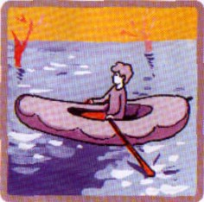
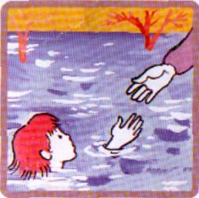
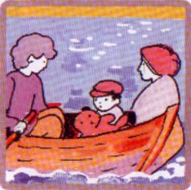

СРОЧНО ПОМОГИТЕ ЛЮДЯМ, ОКАЗАВШИМСЯ В ВОДЕ
ВЫВОЗИТЕ ДЕТЕЙ, ЖЕНЩИН, СТАРИКОВ И БОЛЬНЫХ
ПРЕДОСТАВЬТЕ ПЛАВСРЕДСТВО ДЛЯ ЭВАКУАЦИИ

ПОСЛЕ НАВОДНЕНИЯ
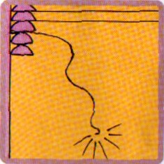

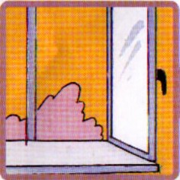
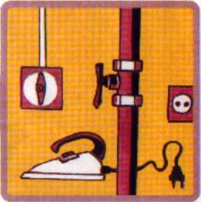
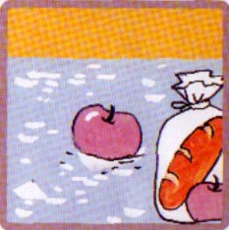
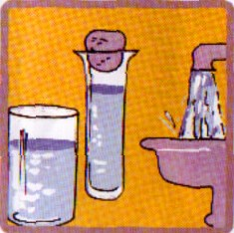
ПОСЛЕ СПАДА ВОДЫ:
ВОЙДЯ В ЖИЛИЩЕ:
ОСТЕРЕГАЙТЕСЬ ПОРВАННЫХ И ПРОВИСШИХ ЭЛЕКТРОПРОВОДОВ
НЕ УПОТРЕБЛЯЙТЕ ПРОДУКТЫ, ПОПАВШИЕ В ВОДУ
НЕ ИСПОЛЬЗУЙТЕ ВОДУ ДО САНИТАРНОЙ ПРОВЕРКИ
ОТКРОЙТЕ ДВЕРИ И ОКНА ДЛЯ ПРОВЕТРИВАНИЯ
НЕ ПОЛЬЗУЙТЕСЬ ОТКРЫТЫМ ОГНЕМ ДО ПОЛНОГО ПРОВЕТРИВАНИЯ
НЕ ВКЛЮЧАЙТЕ ОСВЕЩЕНИЕ И ЭЛЕКТРОПРИБОРЫ ДО ПРОВЕРКИ ЭЛЕКТРОСЕТЕЙ

ОКАЗАВШСЬ В ВОДЕ

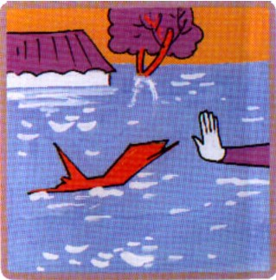

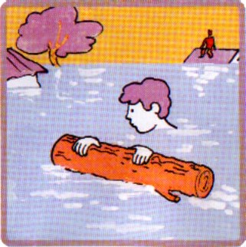

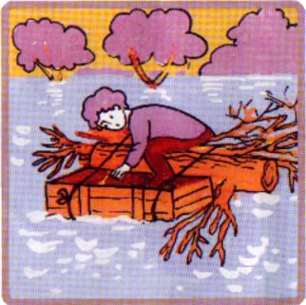
ОТТАЛКИВАЙТЕ ОПАСНЫЕ ПРЕДМЕТЫ С ОСТРЫМИ КРАЯМИ

ДЕРЖИТЕСЬ ЗА ПЛАВАЮЩИЕ ПРЕДМЕТЫ

ПОПЫТАЙТЕСЬ СВЯЗАТЬ ИЗ ПЛАВАЮЩИХ ПРЕДМЕТОВ ПЛОТ И ЗАБРАТЬСЯ НА НЕГО

ФИЗИОЛОГИЧЕСКИЕ ИЗМЕНЕНИЯ В ОРГАНИЗМЕ ЧЕЛОВЕКА, НАХОДЯЩЕГОСЯ В ВОДЕ

Температура воды, град.С | Критическое время, ч
Температура воды, град.С | потери сознания | наступления смерти
0 | 0,25 | 0,25-7,0
10 | 0,5-1,0 | 1,0-2,0
15 | 2,0-4,0 | 6,0-8,0
20 | 3,0-7,0 | -
25 | 12,0 | -
30 | 70,0 | 72,0-75,0

ОКАЗАВШИСЬ В ЗОНЕ ЗАТОПЛЕНИЯ, ОСТАВАЙТЕСЬ НА ВЕРХНЕМ ЭТАЖЕ ИЛИ КРЫШЕ ЗДАНИЯ, НА ДЕРЕВЕ ИЛИ ДРУГОМ ВОЗВЫШЕННОМ МЕСТЕ
САМОЭВАКУАЦИЮ МОЖНО ПРОВОДИТЬ ТОЛЬКО ПРИ РЕАЛЬНОЙ УГРОЗЕ ЖИЗНИ

Телефоны экстренного реагирования
Единая служба спасения
01

Скорая помощь
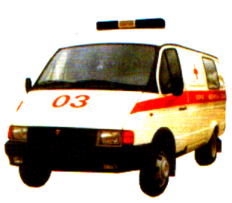
03

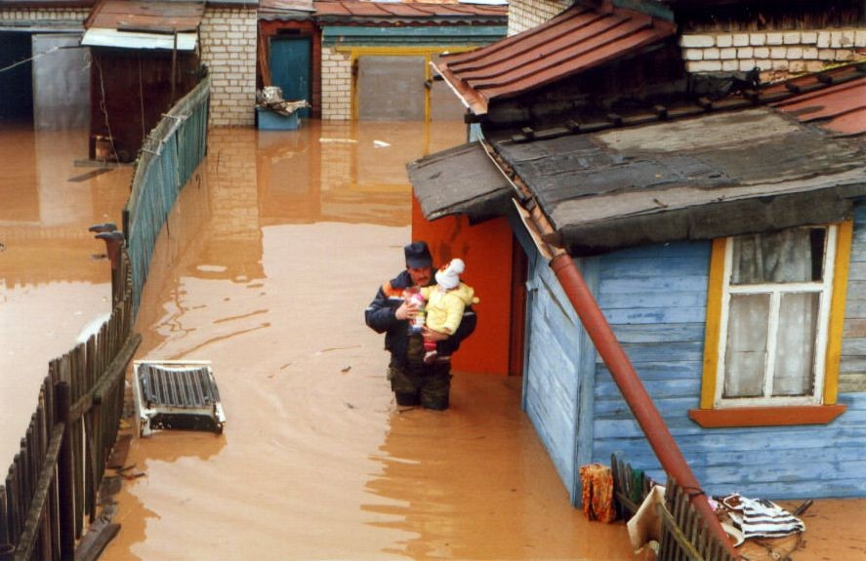

по действиям населения при наводнении

НАВОДНЕНИЕ

